项目说明文档

数据结构课程设计
——约瑟夫生死游戏

作者姓名 | : 胡峻玮
学 号 | : 2153393
指导教师 | : 张颖
学院、专业 | : 软件学院 软件工程



- 项目功能分析
据传有这样一个关于著名犹太历史学家约瑟夫的故事：当罗马人占领了约塔帕特之后，约瑟夫和他的朋友以及其他39名犹太人躲进了一个洞里。面对被敌人俘虏的命运，这39人决定宁愿选择死亡也不愿意被捕。他们决定了一种自杀的方式：41人站成一圈，从第一个人开始报数，每数到第三个人，这个人就必须自杀。然后，下一个人继续从1开始重新报数，如此循环直到所有人都死亡。然而，约瑟夫和他的朋友并不愿这样做。约瑟夫让他的朋友先假装同意，以便找到他们两个能够最后生存下来的位置。现在需要计算并显示哪些位置将会是最后的幸存者。
- 项目设计
- 数据结构的设计
根据上面的题意可知该系统要求大量删除操作，而链表进行删除操作十分简便，因此考虑使用链表数据结构。同时，易知该题目需要尾结点连接到头结点，故采用循环链表的数据结构。
- 类和结构体的设计
  - 结点类
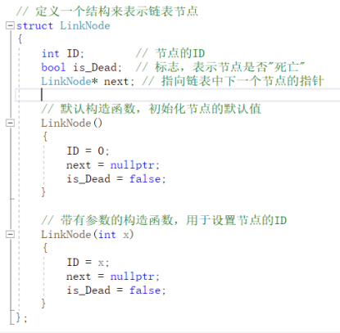
定义了一个结构体LinkNode来表示组成圆圈的链表中的每个节点。每个LinkNode包含一个整数ID，代表个体在圈中的位置，一个布尔值is_Dead标志指示个体是否已被处决，以及一个指针next指向列表中的下一个LinkNode。
  - 链表类
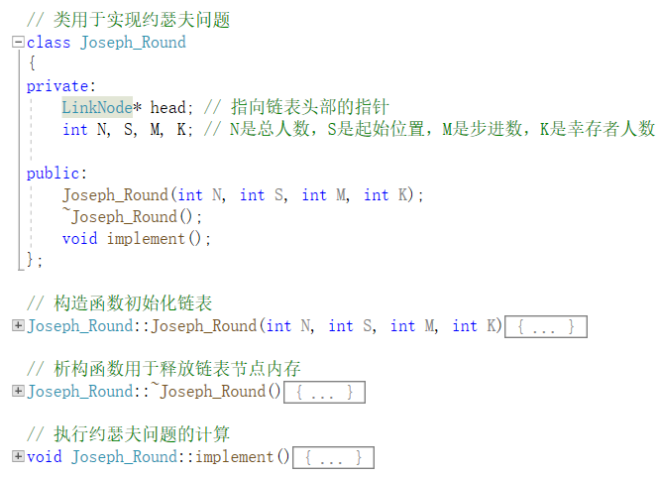
Joseph_Round类旨在实现约瑟夫问题。它包括链表头部的私有成员和参数，用于人数(N)、起始位置(S)、步进数(M)和幸存者数(K)。类构造函数初始化代表圆圈中个体的循环链表。implement方法执行执行模拟，并输出被处决者和幸存者的位置。

- 主要功能实现
- 程序总流程图
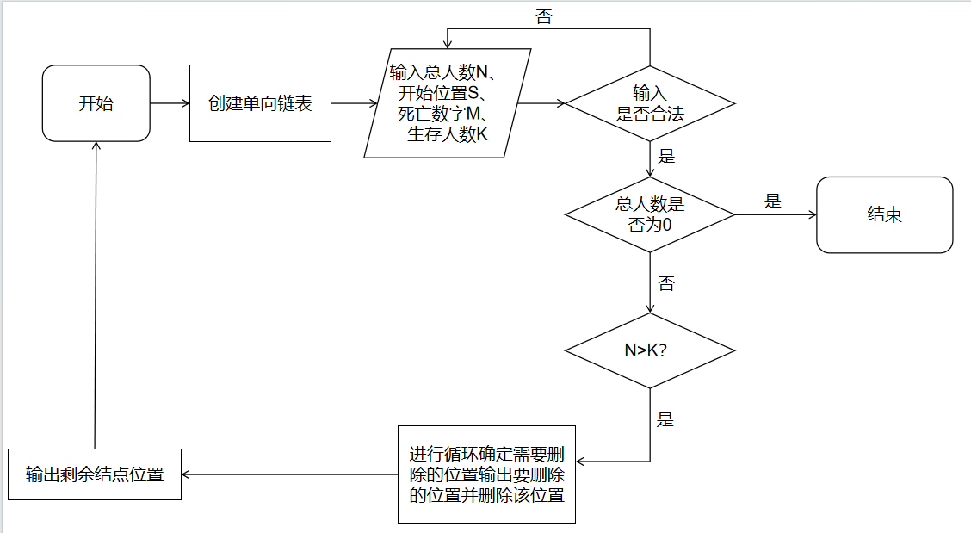
- 创建单向链表
构造函数首先初始化类的成员变量N, S, M, K，并将头节点head的指针初始化为nullptr。接着，函数创建第一个LinkNode节点，并将其ID设置为1。此节点为链表的头节点，因此head指针指向它。函数中的point指针用于跟踪当前链表的末端，它初始化时也指向头节点。接下来，函数进入一个从2到N的循环，循环的每次迭代都会创建一个新的LinkNode节点，并将其ID设置为当前的循环索引值i。新创建的节点passenger通过point->next与链表的末端相连，然后point指针更新为刚刚添加的节点，从而确保point始终指向链表的末端。循环结束后，point指针的next属性被设置为head，这样就在链表的末端创建了一个指向头节点的链接，形成了一个闭环，即单向循环链表。
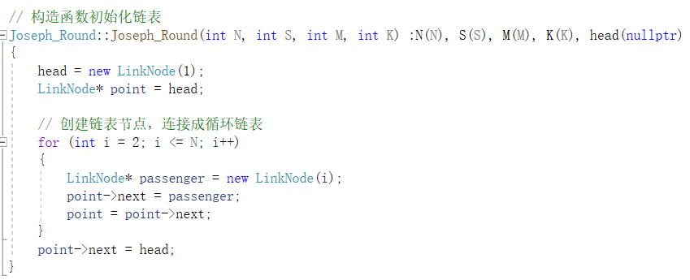
- 释放链表结点内存

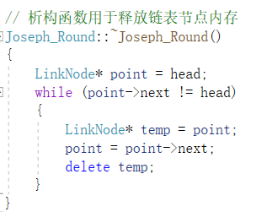
析构函数首先将一个局部指针point指向链表的头节点head。然后，进入一个循环，循环条件是point->next不等于head。这个条件用来检查当前指针是否已经绕过链表一圈回到了头节点。在循环内部，先将当前point指针所指向的节点暂存到临时指针temp中。然后，point指针移动到下一个节点，即point = point->next。接下来，使用delete操作释放temp所指向的节点内存。这一步是链表内存管理的关键，它确保了程序不会发生内存泄露。当point指针再次回到head节点时，循环结束。但由于head节点在释放前始终有一个指针指向它（即循环的结束条件是point->next与head相等，而不是point与head相等），因此head节点并未在循环中被释放。
- 约瑟夫生死环算法实现
在implement函数中，程序首先将指针移动到链表中的起始报数位置（S）。然后进行一个循环，循环次数为N减去K，表示需要删除（即报数到M）的节点数。在每次循环中，程序使用一个计数器来跟踪当前报数，每当报数达到M时，就输出该节点的ID，并将其is_Dead标志设置为true，表示该节点已出局。一旦报数完成，程序输出剩下的未被删除的节点ID，这些即为幸存者。
// 执行约瑟夫问题的计算
void Joseph_Round::implement()
{
// 到达起始报数位置
LinkNode* point = head;
while (point->ID != S)
point = point->next;

// 计算每个死者的位置
int count = 0;
for (int i = 1; i <= (N - K); i++)
{
while (true)
{
if (!point->is_Dead)
{
count++;
if (count == M)
{
cout << "第" << setw(4) << i << "个死者的位置是：" << point->ID << endl;
point->is_Dead = true;
count = 0;
break;
}
}
point = point->next;
}
}
// 输出幸存者
cout << "剩余 " << K << " 个生存者 其序号分别为（开始为1）：" << endl;
point = head;
while (1)
{
if (!point->is_Dead)
cout << point->ID << " ";
if (point->next == head)
break;
else
point = point->next;
}
cout << endl;
return;
}
- 数据测试
- 功能测试
测试用例：30 1 9 15
预期结果：程序正常运行且给出正确答案
实验结果：
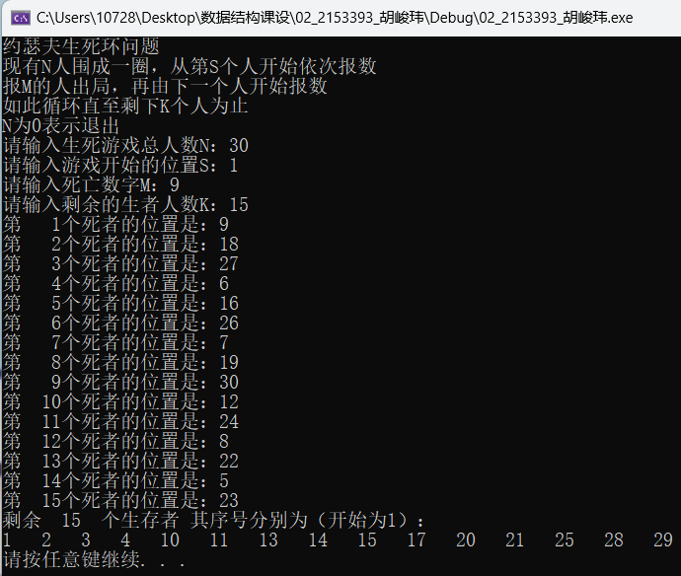

测试用例：5 1 2 2
预期结果：程序正常运行且给出正确答案
实验结果：
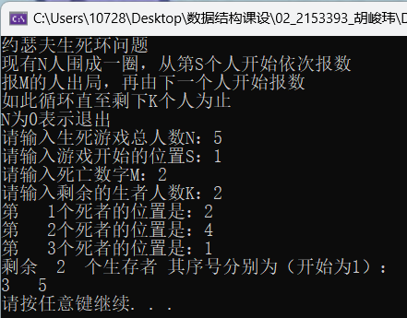

测试用例：10 1 3 1
预期结果：程序正常运行且给出正确答案
实验结果：
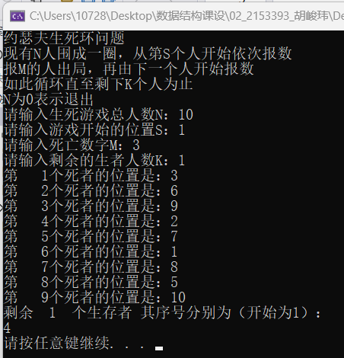
- 边界测试
测试用例：输入总人数为非正数或不为int型
预期结果：程序给出提示信息，程序正常运行不崩溃。
实验结果：
